Sale Master
Diseño de Clases

Version 1.0

Historia del documento
Fecha | Versión | Descripción | Autor
18/Jun/17 | 1.0 | Elaboración del documento | José Luis Quievedo Velásquez

Contenido
1. Diseño de clase: Boleto 6
1.1 Breve descripción 6
1.2 Responsabilidades 6
1.3 Relaciones 6
1.4 Operaciones 6
1.5 Atributos 6
1.6 Requerimientos especiales 6
1.7 Diagramas 6
2. Diseño de clase: Venta 7
2.1 Breve descripción 7
2.2 Responsabilidades 7
2.3 Relaciones 7
2.4 Operaciones 7
2.5 Atributos 7
2.6 Requerimientos especiales 7
2.7 Diagramas 7
3. Diseño de clase: ConfirmarVenta 8
3.1 Breve descripción 8
3.2 Responsabilidades 8
3.3 Relaciones 8
3.4 Operaciones 8
3.5 Atributos 8
3.6 Requerimientos especiales 8
3.7 Diagramas 8
4. Diseño de clase: VentaCompleta 9
4.1 Breve descripción 9
4.2 Responsabilidades 9
4.3 Relaciones 9
4.4 Operaciones 9
4.5 Atributos 9
4.6 Requerimientos especiales 9
4.7 Diagramas 9
5. Diseño de clase: RegistroBoletos 10
5.1 Breve descripción 10
5.2 Responsabilidades 10
5.3 Relaciones 10
5.4 Operaciones 10
5.5 Atributos 10
5.6 Requerimientos especiales 10
5.7 Diagramas 10
6. Diseño de clase: Entregados 11
6.1 Breve descripción 11
6.2 Responsabilidades 11
6.3 Relaciones 11
6.4 Operaciones 11
6.5 Atributos 11
6.6 Requerimientos especiales 11
6.7 Diagramas 12
7. Diseño de clase: EntregarPaquete 13
7.1 Breve descripción 13
7.2 Responsabilidades 13
7.3 Relaciones 13
7.4 Operaciones 13
7.5 Atributos 13
7.6 Requerimientos especiales 13
7.7 Diagramas 13
8. Diseño de clase: BDentregas 14
8.1 Breve descripción 14
8.2 Responsabilidades 14
8.3 Relaciones 14
8.4 Operaciones 14
8.5 Atributos 14
8.6 Requerimientos especiales 14
8.7 Diagramas 14
9. Diseño de clase: RegistroEmpleado 15
9.1 Breve descripción 15
9.2 Responsabilidades 15
9.3 Relaciones 15
9.4 Operaciones 15
9.5 Atributos 15
9.6 Requerimientos especiales 16
9.7 Diagramas 16
10. Diseño de clase: Control-RegistroEmpleado 17
10.1 Breve descripción 17
10.2 Responsabilidades 17
10.3 Relaciones 17
10.4 Operaciones 17
10.5 Atributos 17
10.6 Requerimientos especiales 17
10.7 Diagramas 17
11. Diseño de clase: DB 18
11.1 Breve descripción 18
11.2 Responsabilidades 18
11.3 Relaciones 18
11.4 Operaciones 18
11.5 Atributos 18
11.6 Requerimientos especiales 18
11.7 Diagramas 18
12. Diseño de clase: Empleado-Ventas 19
12.1 Breve descripción 19
12.2 Responsabilidades 19
12.3 Relaciones 19
12.4 Operaciones 19
12.5 Atributos 19
12.6 Requerimientos especiales 19
12.7 Diagramas 20
13. Diseño de clase: Empleado-Conductor 21
13.1 Breve descripción 21
13.2 Responsabilidades 21
13.3 Relaciones 21
13.4 Operaciones 21
13.5 Atributos 21
13.6 Requerimientos especiales 21
13.7 Diagramas 22
14. Diseño de clase: Consultar_Empleado 23
14.1 Breve descripción 23
14.2 Responsabilidades 23
14.3 Relaciones 23
14.4 Operaciones 23
14.5 Atributos 23
14.6 Requerimientos especiales 23
14.7 Diagramas 23
15. Diseño de clase: Manejador_Consulta 24
15.1 Breve descripción 24
15.2 Responsabilidades 24
15.3 Relaciones 24
15.4 Operaciones 24
15.5 Atributos 24
15.6 Requerimientos especiales 24
15.7 Diagramas 24
16. Diseño de clase: RegistroPaq 25
16.1 Breve descripción 25
16.2 Responsabilidades 25
16.3 Relaciones 25
16.4 Operaciones 25
16.5 Atributos 25
16.6 Requerimientos especiales 25
16.7 Diagramas 26
17. Diseño de clase: CtrlRegistro 27
17.1 Breve descripción 27
17.2 Responsabilidades 27
17.3 Relaciones 27
17.4 Operaciones 27
17.5 Atributos 27
17.6 Requerimientos especiales 27
17.7 Diagramas 27

Diseño de Clases

Diseño de clase: Boleto

Breve descripción
Esta es una de las clases esenciales de nuestro sistema, ya que en ella se almacenan los datos del cliente.

Responsabilidades
Esta clase es responsable de almacenar los datos del cliente siendo estos: Nombre, Origen, Destino, Asiento, Paquetes y Costo. Cada venta debe contener a lo menos un boleto.

Relaciones
Venta(Composición): Cada objeto de la clase venta debe contener a lo menos un objeto de la clase Boleto. Su multiplicidad se da de manera uno a muchos.

Operaciones
Nuevo(Nombre, Destino, Origen, Asiento, Fecha, Hora): Esta operación funciona como constructor y crea un nuevo objeto de la clase Boleto. Recibe como argumentos los Strings necesarios para la creación del objeto.
CalcularCosto(Destino, Origen): Esta operación calcula el costo del boleto. Recibe como argumentos el lugar de origen y el lugar de destino para hacer el cálculo correspondiente.

Atributos
Nombre: String, cadena vacía. Este atributo guardará el nombre del cliente.
Destino: String, cadena vacía. Este atributo guardará el nombre de la ciudad destino del cliente.
Origen: String, cadena vacía. Este atributo guardará el nombre de la ciudad de origen del cliente.
Asiento: Int, 0. Este atributo guardará el número de asiento del cliente.
Fecha: String, cadena vacía. Este atributo guardará la fecha de partida del cliente.
Hora: String, cadena vacía. Este atributo guardará la hora de salida del cliente.
Costo: Int, 0. Este atributo guardará el costo del boleto del cliente.

Requerimientos especiales
Ningún requerimiento especial.

Diagramas
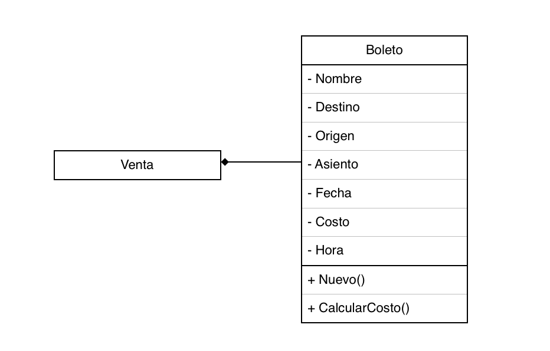

Diseño de clase: Venta

Breve descripción
Esta clase funciona como puente Usuario – Sistema. En ella se crean las ventas de boleto.

Responsabilidades
Es la encargada de conectar al usuario con el sistema cuando se requiera hacer una venta de boleto(s).

Relaciones
Boleto(Composición): La clase Venta tiene como atributo un objeto de la clase Boleto
ConfirmarVenta(Composición): La clase Venta envía los datos a la clase ConfirmarVenta para que esta verifique los datos.

Operaciones
Nuevo(): Esta operación crea la venta y manda a verificar los datos obtenidos del boleto.

Atributos
Boleto: Objeto de la clase Boleto este atributo será enviado a la clase ConfirmarVenta

Requerimientos especiales
Ningún requerimiento especial.

Diagramas
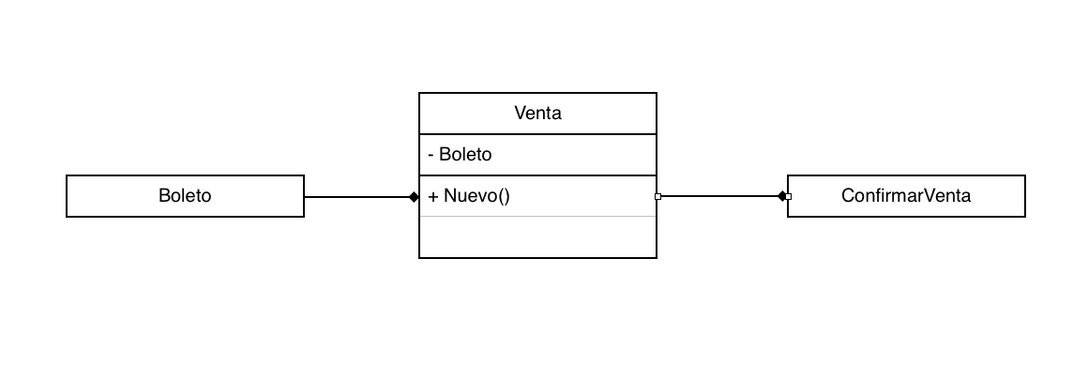

Diseño de clase: ConfirmarVenta

Breve descripción
Esta clase es usada antes de completar la venta y da el permiso necesario para proseguir con la venta.

Responsabilidades
Esta clase es la responsable de confirmar todos los datos contenidos en el objeto de la clase venta, así también de verificar que el pago se haya realizado de manera exitosa.

Relaciones
Venta(Composición): La clase venta envía datos a esta clase para su verificación.
VentaCompleta(Dependencia): La clase ConfirmarVenta le da permisos a la clase Venta completa para la actualización de la clase RegistroBoletos.

Operaciones
Confirmar(): Esta operación revisa cada campo de Información, y verifica que estos sean correctos.
Crear(): Esta operación funciona como constructor para crear un objeto de la clase CofirmarVenta y mandarlo así a la clase VentaCompleta
Pago(): Esta operación recibe la cantidad del pago y lo almacena en el atributo Pago.
PagoRealizado(): Esta operación confirma que el pago se haya realizado de manera exitosa y que haya sido cubierto de manera satisfactoria.

Atributos
Información: Objeto de la clase Venta.
Pago: Int, 0. Este atributo almacenará el pago realizado por el cliente.

Requerimientos especiales
Ningún requerimiento especial.

Diagramas
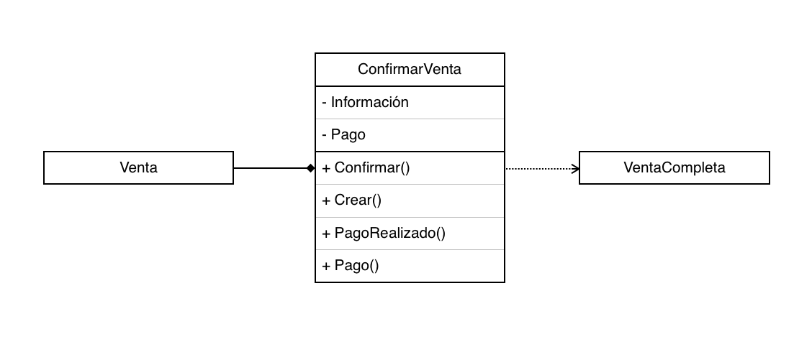

Diseño de clase: VentaCompleta

Breve descripción
Una vez confirmada la venta como exitosa, entonces es almacenada como una venta confirmada, cumpliendo así con todos los campos.

Responsabilidades
Esta clase se encarga de otorgar el permiso para la actualización de la base de datos.

Relaciones
ConfirmarVenta(Dependencia): La clase ConfirmarVenta, manda su objeto Información a esta clase.
RegistroBoletos(Composición): Esta clase manda a la clase RegistroBoletos su objeto Información para que este sea almacenado en la base de datos.

Operaciones
Actualizar(Informacion): Por medio de esta operación manda el objeto Información a la clase RegistroBoletos

Atributos
Información: Objeto de la clase ConfirmarVenta

Requerimientos especiales
Ningún requerimiento especial.

Diagramas
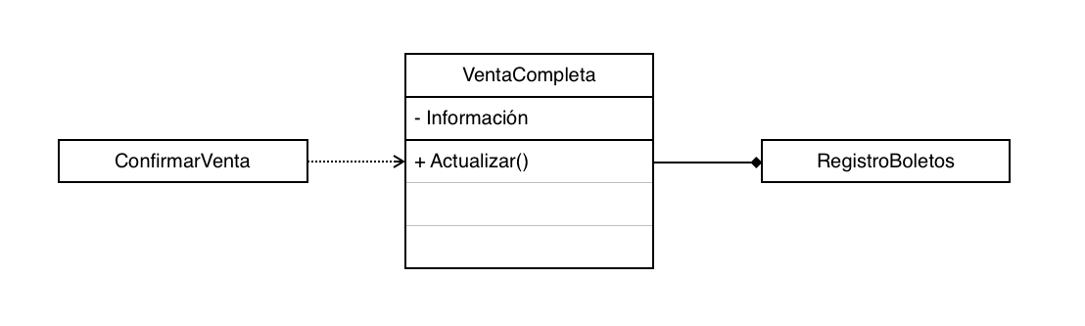

Diseño de clase: RegistroBoletos

Breve descripción
Esta clase funciona como puente Sistema – Base de datos.

Responsabilidades
Esta clase se encarga actualizar la tabla en la base de datos correspondiente a los boletos.

Relaciones
VentaCompleta(Composición): La clase VentaCompleta manda los datos a actualizar y da la confirmación necesaria para que la actualización sea efectuada.

Operaciones
Nuevo(Información): Con esta función la base de datos es actualizada.

Atributos
Información: Objeto de la clase VentaCompleta.

Requerimientos especiales
Ningún requerimiento especial.

Diagramas
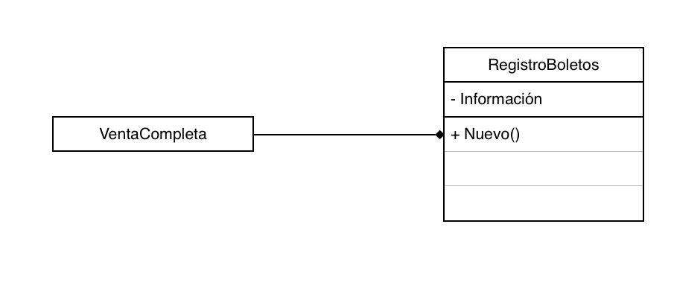

Diseño de clase: Entregados

Breve descripción
Esta clase contiene la información de un paquete, define sus atributos y su estado.

Responsabilidades
Es responsable de la administración de los paquetes y de su entrega.

Relaciones
EntregarPaquete(Composición): La clase Entregados manda el folio necesario a la clase EntregarPaquete para la actualización de su estado.

Operaciones
Buscar(Folio): Esta función manda a la clase EntregarPaquete el folio necesario para su actualización.

Atributos
Remitente: String, cadena vacía. Este atributo guardará el nombre del remitente.
Destinatario: String, cadena vacía. Este atributo guardará el nombre del destinatario.
Paquetes: Int, 0. Este atributo guardará el número de paquetes.
Importe: Int, 0. Este atributo guardará el precio de los paquetes.
Origen: String, cadena vacía. Este atributo guardará el nombre de la ciudad de origen del paquete
Destino: String, cadena vacía. Este atributo guardará el nombre de la ciudad de destino del paquete
Unidad: String, cadena vacía. Este atributo guardará el nombre del destinatario.
Conductor: Objeto de la clase “Empleado-Conductor”.
Peso: Int, 0. Este atributo guardará el peso total del/los paquete(s)
Folio: String, cadena vacía. Este atributo guardará el folio o número de identificación del paquete.
Descripción: String, cadena vacía. Este atributo guardará la descripción del paquete.

Requerimientos especiales
Ningún requerimiento especial.

Diagramas
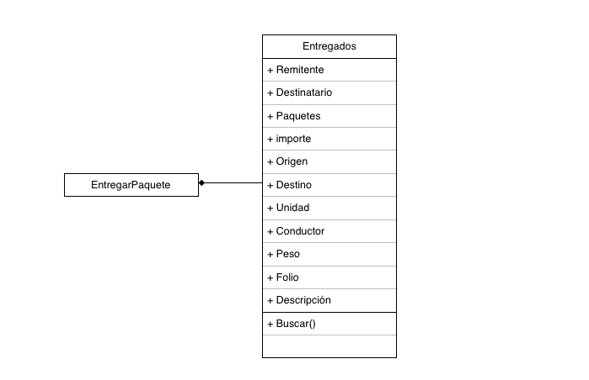

Diseño de clase: EntregarPaquete

Breve descripción
Esta clase funciona como puente Sistema – Base de datos.

Responsabilidades
Enviar el folio del paquete a actualizar a la base de datos.

Relaciones
Entregados(Composición): Recibe de esta clase el folio del paquete a actualizar.
BDentregas(Composición): Envía a esta clase el paquete actualizado con el estado “Entregado”

Operaciones
ActualizarEstado(Folio): Envía a la clase BDentregas el folio del paquete a actualizar.

Atributos
Folio: String, cadena vacía. Este atributo guardará el folio o número de identificación del paquete a actualizar.

Requerimientos especiales
Ningún requerimiento especial.

Diagramas
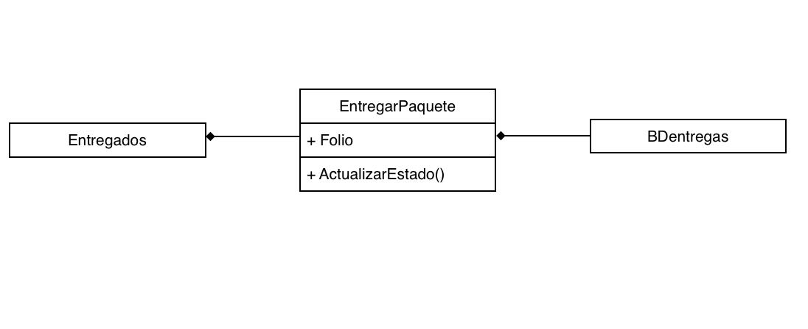

Diseño de clase: BDentregas

Breve descripción
Esta clase funciona como puente Sistema – Base de datos.

Responsabilidades
Esta clase se conecta con la base de datos para actualizar estado del paquete.

Relaciones
EntregarPaquete(Composición): Recibe de esta clase el folio del paquete a actualizar.
CtrlRegistro(Composición): Recibe de la clase CtrlRegistro el paquete a registrar en la base de datos.

Operaciones
Buscar(Folio): Esta función busca dentro de la base de datos el folio del paquete.
Confirmar(): Una vez encontrado el folio del paquete cambiará Entregas a Confirmado.

Atributos
Remitente: String, cadena vacía. Este atributo guardará el nombre del remitente.
Destinatario: String, cadena vacía. Este atributo guardará el nombre del destinatario.
Paquetes: Int, 0. Este atributo guardará el número de paquetes.
Importe: Int, 0. Este atributo guardará el precio de los paquetes.
Origen: String, cadena vacía. Este atributo guardará el nombre de la ciudad de origen del paquete
Destino: String, cadena vacía. Este atributo guardará el nombre de la ciudad de destino del paquete
Unidad: String, cadena vacía. Este atributo guardará el nombre del destinatario.
Conductor: Objeto de la clase “Empleado-Conductor”
Peso: Int, 0. Este atributo guardará el peso total del/los paquete(s)
Folio: String, cadena vacía. Este atributo guardará el folio o número de identificación del paquete.
Estado: Boolean, False. Este atributo guardará el estado del paquete. (True para un estado “Entregado” y False para un estado “No Entregado”)
Descripción: String, cadena vacía. Este atributo guardará la descripción del paquete.

Requerimientos especiales
Ningún requerimiento especial.

Diagramas
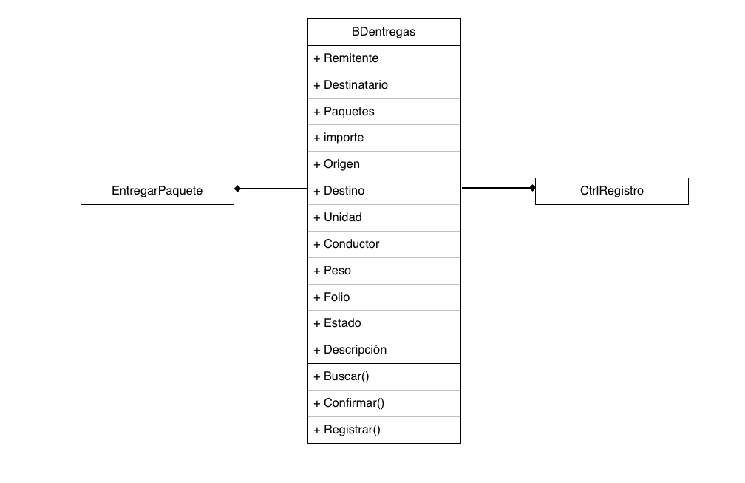

Diseño de clase: RegistroEmpleado

Breve descripción
Esta clase funciona como puente Usuario – Sistema

Responsabilidades
Esta clase es responsable de la creación de los registros de empleados y de la captura de datos necesarios para los mismos.

Relaciones
Control-RegistroEmpleado(Relación): La clase RegistroEmpleado envía el registro a Control-RegistroEmpleado para su almacenamiento en la base de datos.

Operaciones
Nuevo(): Es el constructor de la clase RegistroEmpleado
ObtenerDatos(): En esta operación se obtienen los datos necesarios para llenar los atributos necesarios.
ValidarDatos(ID, Nombre, Tipo, NivelEstudio, Licencia, Edad, Domicilio, Localidad, Telefono, Sexo, FechaNacimiento, EstadoCivil, Nacionalidad, c.p): En esta operación se validan los datos obtenidos por la función ObtenerDatos(), para su almacenamiento en las variables correspondientes.
MandarDatos(): En esta operación se mandan los datos a la clase Control-RegistroEmpleado

Atributos
ID: Int, 0. Este atributo guardará el identificador del empleado.
Nombre: String, cadena vacía. Este atributo guardará el nombre del empleado.
Tipo: Boolean, False. Este atributo guardará el tipo de empleado. (False para uno de tipo Empleado-Ventas y True para uno de tipo Empleado-Conductor)
NivelEstudio: String, cadena vacía. Este atributo guardará nivel de estudio del empleado (Solo para empleados de “Ventas”).
Licencia: String, cadena vacía. Este atributo guardará el número de licencia (Solo para empleados de “Empleado-Conductor”).
Edad: Int, 0. Este atributo guardará la edad del empleado.
Domicilio: String, cadena vacía. Este atributo guardará el domicilio del empleado.
Localidad: String, cadena vacía. Este atributo guardará la localidad del empleado.
Telefono: Int, 0. Este atributo guardará el teléfono del empleado.
Sexo: Boolean, False. Este atributo guardará el sexo del empleado. (False para Hombre y True para mujer).
FechaNacimiento: String, cadena vacía. Este atributo guardará la fecha de nacimiento del empleado.
EstadoCivil: Boolean, False. Este atributo guardará el estado civil del empleado. (False para Soltero y True para Casado).
Nacionalidad: String, cadena vacía. Este atributo guardará la nacionalidad del empleado.
c.p: Int, 0. Este atributo guardará el código postal del empleado.

Requerimientos especiales
Ningún requerimiento especial.

Diagramas
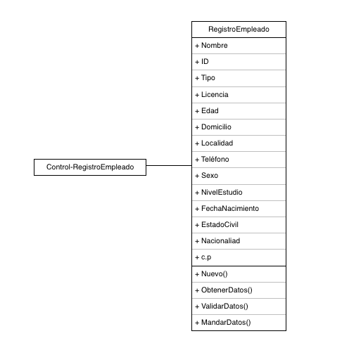

Diseño de clase: Control-RegistroEmpleado

Breve descripción
Esta funciona como la clase de control de la clase RegistroEmpleado y de la clase DB

Responsabilidades
Coordina y controla los objetos de las clases RegistroEmpleado y DB

Relaciones
RegistroEmpleado(Relación): recibe de la clase RegistroEmpleado un registro para posteriormente ser enviado a la base de datos.
DB(Relación): Recibe de la clase Control-RegistroEmpleado el nuevo registro.

Operaciones
RegistroEmpleado(): Llama a la clase RegistroEmpleado.
DB(): Envía a la clase DB un objeto de la clase RegistroEmpleado

Atributos
Sin atributos.

Requerimientos especiales
Ningún requerimiento especial.

Diagramas
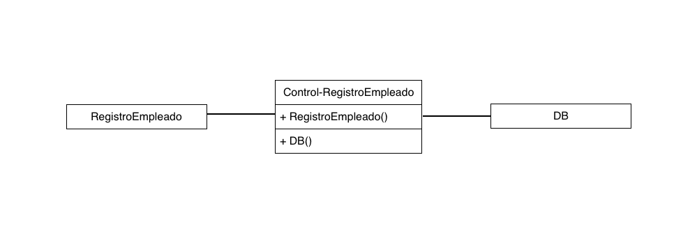

Diseño de clase: DB

Breve descripción
Esta clase funciona como puente Sistema – Base de Datos

Responsabilidades
Esta es la responsable de almacenar en la base de datos los registros entrantes.

Relaciones
Emplado-Ventas(Dependencia): Dependiendo del tipo de registro se mandará la información a esta clase.
Emplado-Conductor(Dependencia): Dependiendo del tipo de registro se mandará la información a esta clase.
Manejador_Consulta(Relación): Manejador_Consulta envía a la clase DB el ID referente a la consulta.
Control_RegistroEmpleado(Relación): Control_RegistroEmpleado manda a la clase DB la información necesaria.

Operaciones
RecibirDatos(Registro): Recibe un objeto de la clase RegistroEmpleado
Guarda(Registro): Envía a la clase correspondiente la información del registro.
Información(ID): Recibe una ID de un registro a buscar y regresa a la clase correspondiente la información del registro.

Atributos
Sin atributos.

Requerimientos especiales
Ningún requerimiento especial.

Diagramas
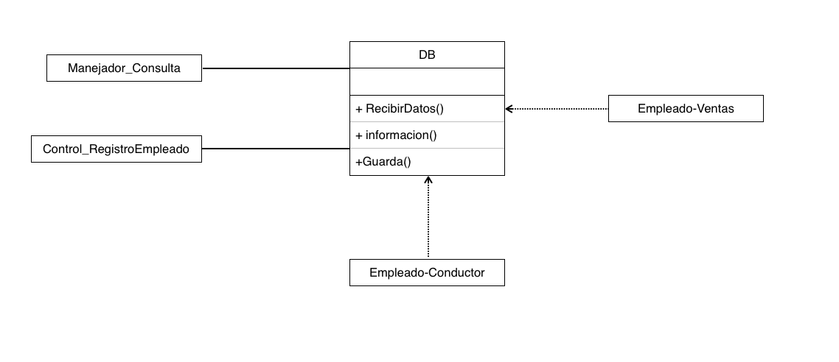

Diseño de clase: Empleado-Ventas

Breve descripción
Esta clase es una clase entidad que está en constante comunicación con la base de datos

Responsabilidades
Esta clase es la responsable de la creación y almacenamiento de nuestos registros de tipo Empleado de Ventas.

Relaciones
DB(Dependencia): Recibe de la clase DB la información necesaria para la requisitación de los atributos de la clase Empleado-Ventas.

Operaciones
Sin operaciones.

Atributos
ID: Int, 0. Este atributo guardará el identificador del empleado.
Nombre: String, cadena vacía. Este atributo guardará el nombre del empleado.
Tipo: Boolean, True. Este atributo guardará el tipo de empleado.
NivelEstudio: String, cadena vacía. Este atributo guardará nivel de estudio del empleado.
Edad: Int, 0. Este atributo guardará la edad del empleado.
Domicilio: String, cadena vacía. Este atributo guardará el domicilio del empleado.
Localidad: String, cadena vacía. Este atributo guardará la localidad del empleado.
Telefono: Int, 0. Este atributo guardará el teléfono del empleado.
Sexo: Boolean, False. Este atributo guardará el sexo del empleado. (False para Hombre y True para mujer).
FechaNacimiento: String, cadena vacía. Este atributo guardará la fecha de nacimiento del empleado.
EstadoCivil: Boolean, False. Este atributo guardará el estado civil del empleado. (False para Soltero y True para Casado).
Nacionalidad: String, cadena vacía. Este atributo guardará la nacionalidad del empleado.
c.p: Int, 0. Este atributo guardará el código postal del empleado.

Requerimientos especiales
Ningún requerimiento especial.

Diagramas
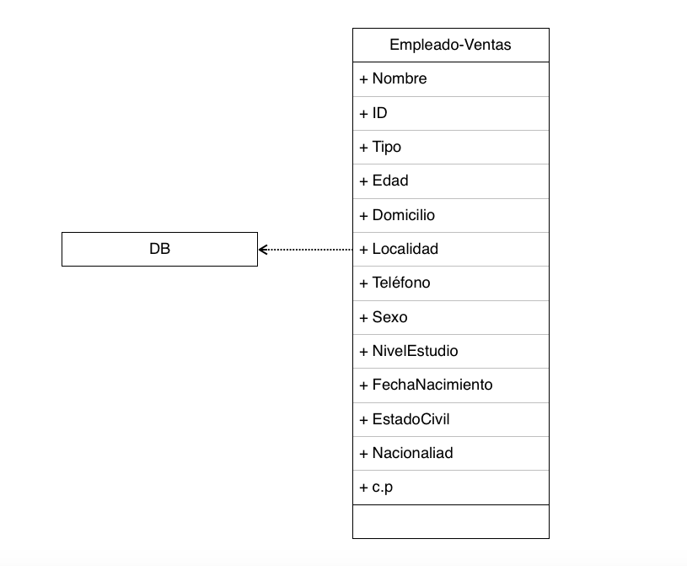

Diseño de clase: Empleado-Conductor

Breve descripción
Esta clase es una clase entidad que está en constante comunicación con la base de datos

Responsabilidades
Esta clase es la responsable de la creación y almacenamiento de nuestros registros de tipo Empleado Conductor.

Relaciones
DB(Dependencia): Recibe de la clase DB la información necesaria para la requisitación de los atributos de la clase Empleado-Conductor.

Operaciones
Sin operaciones.

Atributos
ID: Int, 0. Este atributo guardará el identificador del empleado.
Nombre: String, cadena vacía. Este atributo guardará el nombre del empleado.
Tipo: Boolean, False. Este atributo guardará el tipo de empleado.
Licencia: String, cadena vacía. Este atributo guardará el número de licencia.
Edad: Int, 0. Este atributo guardará la edad del empleado.
Domicilio: String, cadena vacía. Este atributo guardará el domicilio del empleado.
Localidad: String, cadena vacía. Este atributo guardará la localidad del empleado.
Telefono: Int, 0. Este atributo guardará el teléfono del empleado.
Sexo: Boolean, False. Este atributo guardará el sexo del empleado. (False para Hombre y True para mujer).
FechaNacimiento: String, cadena vacía. Este atributo guardará la fecha de nacimiento del empleado.
EstadoCivil: Boolean, False. Este atributo guardará el estado civil del empleado. (False para Soltero y True para Casado).
Nacionalidad: String, cadena vacía. Este atributo guardará la nacionalidad del empleado.
c.p: Int, 0. Este atributo guardará el código postal del empleado.

Requerimientos especiales
Ningún requerimiento especial.

Diagramas
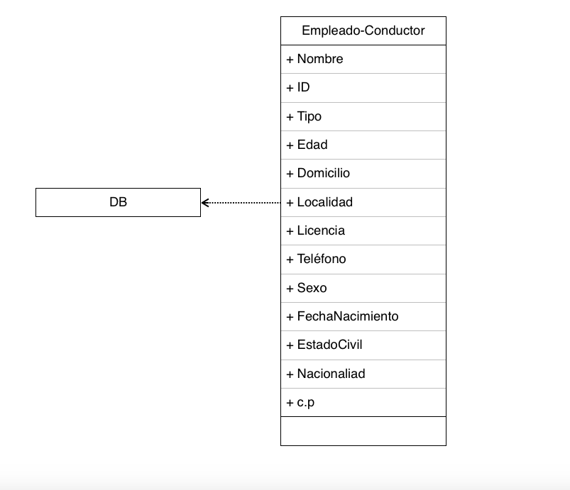

Diseño de clase: Consultar_Empleado

Breve descripción
Esta clase funciona como puente Usuario – Sistema

Responsabilidades
Esta clase es la responsable de recibir la información a buscar y mostrarla en pantalla.

Relaciones
Manejador_Consulta(Relación): Manejador_consulta recibe la información a buscar.

Operaciones
MostarInfo(Empleado): Muestra en pantalla los datos de la consulta realizada.
ConsultarID(ID): Manda a la clase Manejador_Consulta el ID del registro a buscar.

Atributos
ID: Int, 0. Este atributo guardará el identificador del empleado.

Requerimientos especiales
Ningún requerimiento especial.

Diagramas
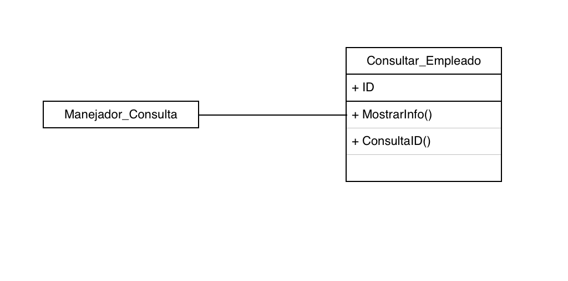

Diseño de clase: Manejador_Consulta

Breve descripción
Es la clase administradora de las consultas de los empleados.

Responsabilidades
Coordina y controla los objetos de las clases ConsultarEmpleado y DB

Relaciones
ConsultarEmpleado(Relación): Manejador_Consulta recibe de la clase ConsultarEmpleado el ID a buscar
DB(Relación): Manejador_Consulta envía a la clase DB el ID referente a la consulta.

Operaciones
RecibirDatos(ID): Esta función recibe el ID del empleado a consultar.
Consultar_Empleado(): Esta operación recibe los resultados de la búsqueda realizada.
MandarInfoP(): Esta operación manda los resultados de la búsqueda realizada y los envía a la clase Consultar_Empleado para su ejecución.

Atributos
No tiene atributos.

Requerimientos especiales
Ningún requerimiento especial.

Diagramas

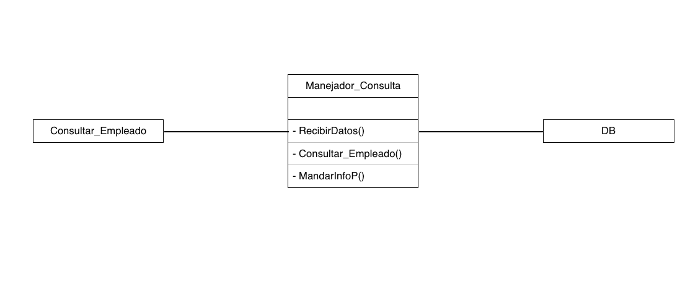

Diseño de clase: RegistroPaq

Breve descripción
Esta clase funciona como puente Usuario - Sistema

Responsabilidades
Esta clase recibe datos del paquete, calcula el importe de los paquetes y verifica que todos los datos estén completos y debídamente requisitados.

Relaciones
CtrlRegistro(Composición): La clase RegistroPaquete envía a la clase CtrlRegistro un objeto Paquete a registrar en la base de datos.

Operaciones
Calcular(Paquetes, Peso): Esta operación calcula el precio total del envío del/los paquete(s).
Registrar(Remitente, Destinatario, Origen, Destino, Peso, Paquetes, Descripcion, Unidad, Importe, Estado, Folio): Esta operación recibe los resultados de la búsqueda realizada.

Atributos
Remitente: String, cadena vacía. Este atributo guardará el nombre del remitente.
Destinatario: String, cadena vacía. Este atributo guardará el nombre del destinatario.
Paquetes: Int, 0. Este atributo guardará el número de paquetes.
Importe: Int, 0. Este atributo guardará el precio de los paquetes.
Origen: String, cadena vacía. Este atributo guardará el nombre de la ciudad de origen del paquete
Destino: String, cadena vacía. Este atributo guardará el nombre de la ciudad de destino del paquete
Unidad: String, cadena vacía. Este atributo guardará el nombre del destinatario.
Conductor: Objeto de la clase “Empleado-Conductor”.
Peso: Int, 0. Este atributo guardará el peso total del/los paquete(s)
Folio: String, cadena vacía. Este atributo guardará el folio o número de identificación del paquete.
Estado: Boolean, False. Este atributo guardará el estado del envío. (False para un estado “No entregado” y True para un estado “No Entregado”).
Descripcion: String, cadena vacía. Este atributo guardará la descripción del paquete.
ctrlOBJ: Objeto de la clase CtrlRegistro.

Requerimientos especiales
Ningún requerimiento especial.

Diagramas
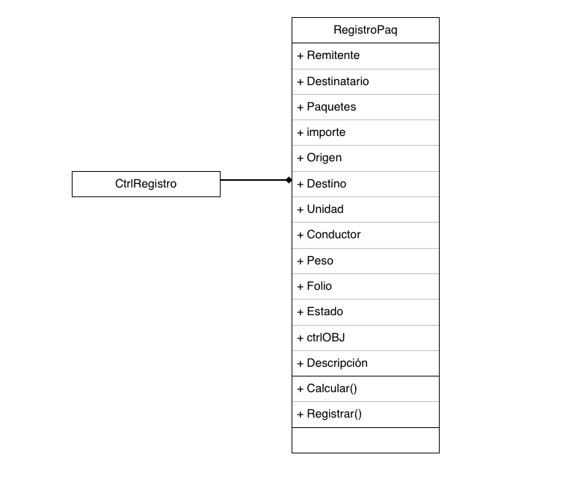

Diseño de clase: CtrlRegistro

Breve descripción
Esta clase funciona como puente Sistema – Base de Datos.

Responsabilidades
Esta clase es la responsable de enviar el objeto de tipo RegistroPaq a la base de datos para su almacenamiento.

Relaciones
RegistroPaquete(Composición): La clase CtrlRegistro recibe de la clase RegistroPaquete el objeto que tendrá que ser enviado a la clase Dbentregas.
DBentregas(Composición): La clase CtrlRegistro envía a la clase DBentregas el objeto a almacenar detro de la base de datos.

Operaciones
RegistroPaq(paqueteOBJ)

Atributos
PaqueteOBJ: Objeto de la clase RegistroPaquete

Requerimientos especiales
Ningún requerimiento especial.

Diagramas
